Nemanja Božanić
O meni





nexa018@gmail.com
+381 (69) 227 8 712
15. maj 1991. godina
Žrtava fašizma 3/4, 18000 Niš
Administrativni tehničar
Radno iskustvo
Obrazovanje
- Volonterski rad, Hostel “Aurora“ (2015-2016)
- Volonterski rad, IGM “Ćele kula“ (2014-2015)
- Rad u Americi, spasilac, “High Sierra pools“ (2014)
- Studentska praksa kod adv. Slađane Kozomore u Nišu (2013)
- Studentska praksa kod adv. Ljiljane Živković u Nišu (2013)
- Volonterski rad, Veleprodaji “Metro“ (2013)
- Volonterski rad na “EXIT“ festivalu (2013)
- Volonterski rad na džez festivalu “Nišville“ (2012)
- Promotivne aktivnosti u firmi „Kozmetik +“ kao i „Olymp“
- Administrativni tehničar, srednja “Administrativno-birotehnička škola“, Niš (2010.god)
- Apsolvent, Pravni fakultet u Nišu

Dodatne Veštine
Komunikativan, timski orijentisan, sa željom za konstantnim stručnim usavršavanjem. Uporan, organizovan i samoinicijativan, sa dobrim pregovaračkim sposobnostima. Precizan i odgovoran u izvršavanju poslova.
- Engleski jezik (govor, čitanje, pisanje)
- Rad na računaru (MS Office, Internet)
- Vozačka dozvola „B“ kategorije (februar.2007. aktivan vozač)
- Kurs za “Erističku dijalektiku u domenu primene prava“ (2013)
- Obuka “Pravna klinika za zaštitu prava žena“ (2013)

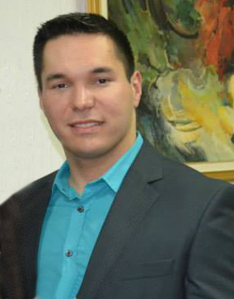
WORK

